Зимнее плавание – здоровье, спорт, наука, образ жизни!

Федерация Аквайс * Спорта России

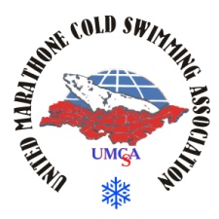
Проводит V Чемпионат России по плаванию в холодной воде
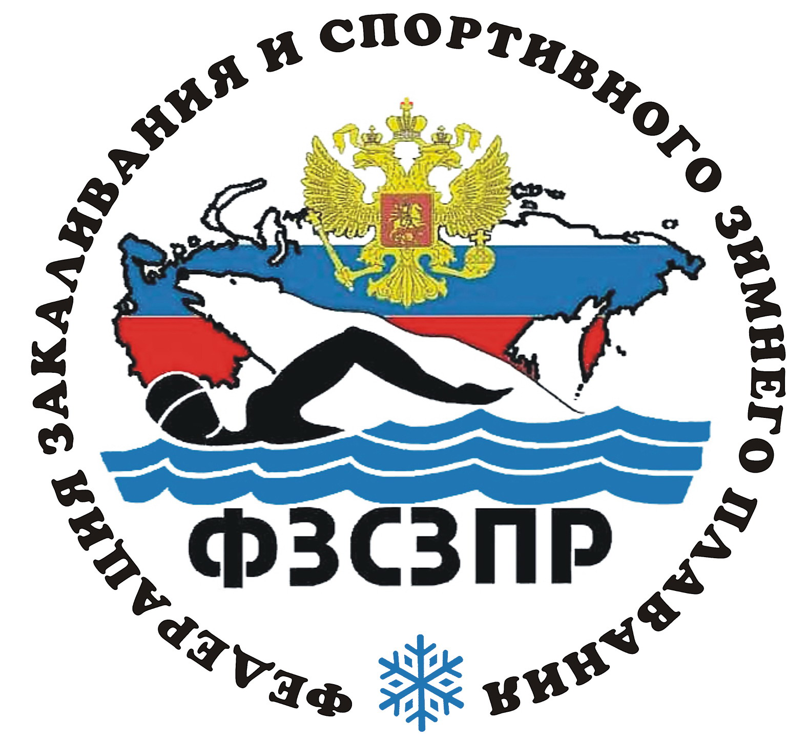



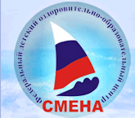
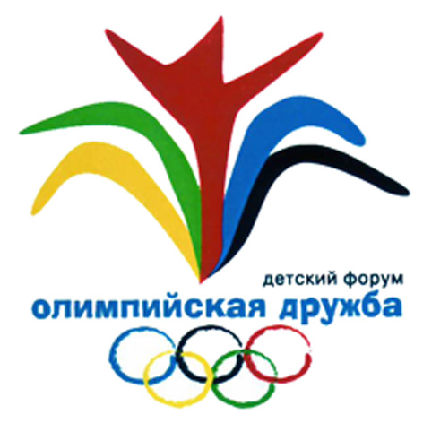

123098 Россия, г. Москва, ул. Бочвара, 15-50; тел/факс: (499) 1936449; е-mail: umcsa@yandex.ru

П Р И Г Л А Ш Е Н И Е – В Ы З О В

УВАЖАЕМЫЙ (АЯ) !

Федерация закаливания и спортивного зимнего плавания России приглашает Вас лично и 5 чел. (команду) для участия в V Открытом лично-командном чемпионате России по зимнему плаванию
(аквайс-спорту) с 24 по 30 января 2010г.
Организаторы:Глава администрации Краснодарского края - А.Н.Ткачев
Глава муниципального образования «Город Анапа» - Т.И.Евсикова
Генеральный директор ФДЦ «Смена» - Н.Е.Иванюшкин
Президент МА МЗП, Председатель ФЗ СЗПР – Гребёнкин В.С.
От Детско-Юношеского Форума «Олимпийская Дружба» - Лобанов Д.Г.
Комитеты по физ. культуре и спорту Краснодарского края и г.Анапы
В программе соревнований:

Сбор участников ЧР и размещение в г.Анапа,п.Сукко-1, ФДЦ «Смена» 23.01.2010г.
- Пресс-конференция, посвященная открытию чемпионата 24.01.в 17.00,Конференцзал;
- Фотовыставка-конкурс материалов регионов: «А ты, холодная вода нас не заставишь испугаться» и «Человек и Холод» с 24 по 30.01.Конференцзал ФДЦ «Смена»;
- Квалификационный заплыв на 100м 25.01 с 11-14.00,бассейн Аквапарка ФДЦ «Смена»;
- Плавание на короткие 50 м, средние 100 и 200м и длинные дистанции 300 и 500 м:
26.01 –10.00-14.00 –брасс, 50м (ж) и 100м (м)- бассейн Аквапарка,ФДЦ«Смена»;
27.01 –10.00-14.00 –в/с, 200м (м) и 100м (ж) - бассейн Аквапарка,ФДЦ«Смена»;
29.01–10.00-14.00 –в/с эстафета 4х50, состав команды 3 (м) и 1 (ж);
30.01 -10.00-14.30 –в/с 500м (м) и 300м (ж), море, пляж ФДЦ «Смена»;
- Награждение победителей. Присвоение разрядов, званий и судейских категорий по аквайс-спорту 30 января с 10.00, Конференц-зал ФДЦ «Смена», Марафонский 65 км заплыв «65–летию Великой Победы посвящается!» 30 -31 января.
- Семинар «Судейство в аквайс-спорте» 26,27,28 января, Учебный класс с 15.00;
- Научно-практическая конференция «Аквайс спорт-спорт 21 века», 26-27.01,с 17.00;
- Смотр художественной самодеятельности регионов 29.01. Конференц-зал ФДЦ «Смена»,
Ожидаемая температура воды +6…+8°С, воздуха +3…+7°С.
Возрастные группы: 1-я до 30, 2-я 31-40, 3-я 41-50, 4-я 51-60, 5-я 61-65, 6-я-старше 65 лет;
Разъезд участников чемпионата 31.01.2010г.
Оргкомитет обеспечивает: размещение, питание, судейство и меры безопасности, транспорт во время соревнований и заплыва, награждение - Призовой фонд – от 200.000 руб. .
Проезд к месту соревнований за счет командирующих организаций. Члены ФЗ СЗПР и МА МЗП имеют льготы на размещение, питание и перевозку. Стартовый взнос для участников – 500 руб..
Стоимость участия в чемпионате для: членов ФЗ СЗПР – 6000р., для остальных участников – 8000р.,
в семинаре «Судейство…» с получением удостоверения и значка соответствующей категории – 500 р.
*** ПОДТВЕРЖДЕНИЕ УЧАСТИЯ (ЗАЯВКА) И ОПЛАТА УЧАСТИЯ ДО 15 января 2010 года.***
Оплата на расчётный счёт Федерации или почтовым переводом на адрес ФЗ СЗПР.
При оплате участия по прибытии на Чемпионат – 8000 руб. – для всех участников.
Связь с Оргкомитетом чемпионата: секретарь Совета ФЗ СЗПР: Тихомирова Александра 89266033716; 89164976366; 8(495)499 1936449; е-mail ФЗ СЗПР: umcsa@yandex.ru
Россия, 353408, Краснодарский край,г.Анапа,п.Сукко-1, Президент ФЗ СЗПР
ул. Приморская,7,ФДЦ «СМЕНА»,тел/факс:8(86133)46868,
менеджер Анна Альбертовна Долгая (86133) 93-147,93-181,
председатель Краснодарской краевой Федерации ЗСЗПР:
Тарасов Александр 89186447166 и председатель клуба ЗП
п.«Сукко» - 89184889641 – Патаман Василий Николаевич Подробно: www.umcsa.narod.ru и «Советский морж».

Приглашение – вызов № ОРГКОМИТЕТ В.С.Гребёнкин

